PHÒNG GIÁO DỤC - ĐÀO TẠO  QUỲNH PHỤ  ----------***---------- | ĐỀ THI HỌC SINH GIỎI NĂM HỌC 2016 - 2017  Môn: Hóa học lớp 8  Thời gian làm bài: 120 phút

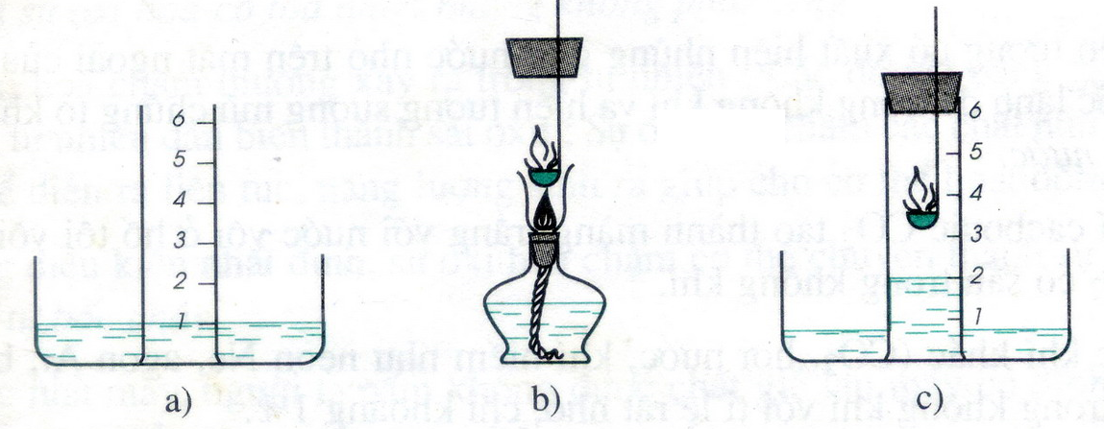
Câu 1 (2,0 điểm) Đốt cháy photpho đỏ rồi đưa nhanh vào ống hình trụ không đáy nắp lại (hình bên).
1) Em hãy nêu hiện tượng quan sát được và giải thích?
2) Cho giấy quì tím vào nước trong chậu sau thí nghiệm, giấy quì tím có chuyển màu không? Tại sao?
3) Có thể đốt lưu huỳnh giống photpho đỏ trong thí nghiệm xác định thành phần không khí được không? Tại sao?
Câu 2 (3,0 điểm) Cho 10,08 gam hỗn hợp A gồm Mg, Al, và Fe vào dung dịch chứa 30,66 gam axit clohiđric, phản ứng kết thúc thu được dung dịch B và 8,4 lít khí ở đktc.
1) Hỗn hợp A có tan hết không? Hãy chứng minh.
2) Cô cạn dung dịch B thì được bao nhiêu gam muối khan?
Câu 3 (3,0 điểm) Nung a gam hỗn hợp X gồm KClO₃ và KMnO₄ thu được chất rắn Y (KCl, K₂MnO₄, MnO₂, KMnO₄) và O₂. Trong Y có 2,98 gam KCl chiếm 29,1% theo khối lượng. Lượng O₂ ở trên đem oxi hóa vừa đủ b gam C thu được 2,24 lít khí Z (đktc) có tỉ khối so với hiđro là 18,8.
1) Tính giá trị a, b?
2) Tính thành phần phần trăm khối lượng KMnO₄ trong Y và hiệu suất phân hủy thuốc tím.
Câu 4 (3,0 điểm) Cho các chất có công thức hóa học sau: N₂O₅, H₂SO₄, H₂S, Na₂O, Fe₃O₄, NaHCO₃, K₂SO₄, Fe(OH)₃.
1) Hãy phân loại chi tiết và gọi tên các chất.
2) Viết công thức cấu tạo của Fe₃O₄, NaHCO₃, N₂O₅.
3) Viết phương trình hóa học khi cho các chất lần lượt tác dụng với H₂O, O₂, H₂.
Câu 5 (3,0 điểm) Để đốt cháy hoàn toàn 6,9 gam chất X cần dùng 10,08 lít oxi (ở đktc) thu được CO₂ và H₂O theo tỉ lệ thể tích .
1) Tìm công thức phân tử của X. Biết 2 gam chất X (ở đktc) chiếm thể tích 0,9739 lít.
2) Tính tổng số nguyên tử có trong 6,9 gam chất X.
Câu 6 (3,0 điểm) Hỗn hợp A gồm SO₂ và O₂ có tỉ khối đối với heli bằng 12. Sau khi nung nóng hỗn hợp trên với chất xúc tác thu được hỗn hợp B gồm SO₂, O₂ và SO₃ có tỉ khối đối với heli bằng 15.
1) Hãy xác định thành phần phần trăm theo thể tích các khí trong A, B.
2) Tính phần trăm SO₂ bị oxi hóa thành SO₃.
Câu 7 (3,0 điểm) Oxi hóa hoàn toàn 10,92 gam bột sắt trong khí oxi thu được 15,42 gam hỗn hợp A gồm các oxit sắt. Cần V lít hỗn hợp B (ở đktc) gồm H₂, CO để khử hoàn toàn hỗn hợp A.
1) Viết phương trình hóa học xảy ra.
2) Tính V?

(Cho Fe = 56, Mn = 55, C = 12, O = 16, S = 32, Cl = 35,5)
---------------------Hết--------------------

Họ và tên thí sinh:.................................................................. Số báo danh:...........

